Lineāru vienādojumu sistēma_ Matricas
- Situācija -3 pirkumi skolniekam
Skolēns pērk:
- Burtnīcas (B)
- Pildspalvas (P)
- Kalkulatorus (K)
- Cenas nav zināmas, bet zina, cik samaksājis par pirkumu.
No pirkumiem iegūta sistēma:
$$\left\{\begin{matrix}2B+P+K=9 \\ B+3P+2K=13 \\ 3B+2P+2K=17\end{matrix}\right.$$
- Matemātiski aprēķini.

Uzraksti matricu formā:
A⋅X=C
Kur:
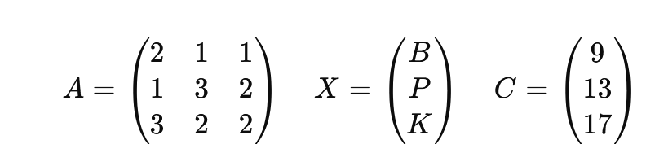

Aprēķini determinantu:
det(A)=?_
Vai sistēmai ir unikāls risinājums? Jā (tā kā det(A)=?_ sistēmai ir tieši viens unikāls risinājums).

Atrisini sistēmu:
(Izmantojot Cramera likumu vai inverso matricu)
- B = 1
- P = -2
- K = 9

Interpretācija:
Ko nozīmē:
- B= 1 (Burtnīcas cena ir 1 naudas vienība)

- P= -2 (Pildspalvas cena teorētiski ir -2, matemātiskais rezultāts)

- K= 9 (Kalkulatora cena ir 9 naudas vienības)

- Uzdevumi SQL valodā

Izveidot divas tabulas: A un X, Kur tabula A saglabāti pirkuma daudzumi (matrica A) un Tabula X, kur ir brīvi ievadītas cenas (ja cenas zināmas)
Aprēķini pirkuma summu (matricu C):
SELECT (A.B_qty * X.B_price + A.P_qty * X.P_price + A.K_qty * X.K_price) AS pirkuma_summa
FROM A, X;

Atrast pasūtījumus ar vienādu struktūru
(piemēram: vienāds B:P:K attiecību modelis)
SELECT B_qty, P_qty, K_qty, COUNT(*)
FROM A
GROUP BY B_qty, P_qty, K_qty
HAVING COUNT(*) > 1;

BONUS:
Ja cenas glabājas tabulā prices, aprēķināt total ar JOIN.
SELECT A.id, (A.B_qty * P.B_price + A.P_qty * P.P_price + A.K_qty * P.K_price) AS total
FROM A
JOIN prices P ON A.id = P.order_id;
- Programmēšana

Uzdevums
Uzrakstīt programmu (PHP / JS), kas:
- Saglabā matricu A
- Saglabā vektoru C
- Aprēķina matricu X

